**Отчет по лабораторной работе № 14** по курсу «Фундаментальная информатика»

Студентка группы Агеева Алиса Ивановна № по списку 2

Контакты e-mail [alisa.ageewa2003@gmail.com](mailto:alisa.ageewa2003@gmail.com) Работа выполнена: «16» декабря 2021г. Преподаватель: каф. 806

Никулин Сергей Петрович

Отчет сдан « » 20 г., итоговая оценка

Подпись преподавателя

1. **Тема:** Вложенные циклы с параметрами. Обход и линеаризация матриц.
2. **Цель работы:** Составить программу ввода квадратной матрицы и печати в строку всех ее элементов в заданном порядке следования (обхода).
3. **Задание** (*вариант №2* )**:**

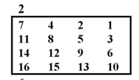

1. **Оборудование** (студенческое)

Процессор AMD Ryzen 7 4800H with Radeon Graphics 2.90 GHz Монитор 1920 x 1080

Программное обеспечение (студенческое):

Операционная система семейства Windows, наименование Windows 10 домашняя версия интерпретатор команд версия .

Система программирования версия Редактор текстов версия Утилиты операционной системы

Прикладные системы и программы Atom

**6. Идея, метод, алгоритм** решения задачи (в формах: словесной, псевдокода, графической [блок-схема, диаграмма, рисунок, таблица] или формальные спецификации с пред- и постусловиями)

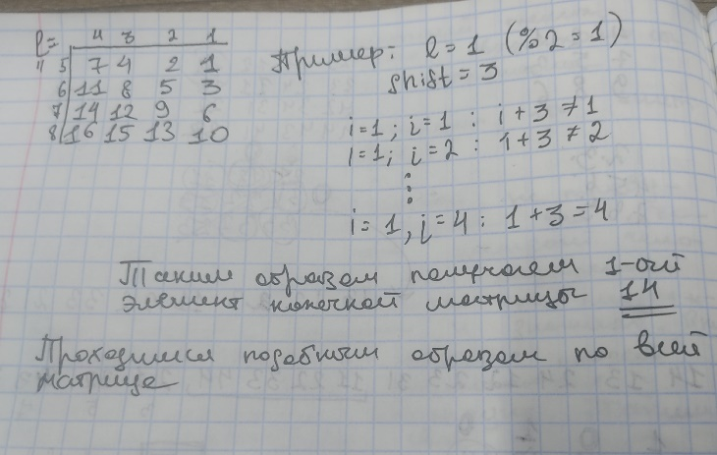На вход подаётся пакет тестов, содержащий набор квадратных матриц. Каждую матрицу необходимо линеаризовать путём обхода всех её элементов согласно указанному в примере порядку следования.. **Сценарий выполнения работы** [план работы, первоначальный текст программы в черновике (можно на отдельном листе) и тесты либо соображения по тестированию].

**7**. План работы:

В первой строке задаются два число — максимальный размер **n ≥ 0** матрицы, которая встретится среди тестов.

Далее в первой строке каждого теста указан размер **m ≤ n** матрицы, за которым следуют не превосходящие по модулю 2 млрд целочисленные элементы матрицы.

*Пункты 1-7 отчета составляются строго до начала лабораторной работы.*

**8. Распечатка протокола** (подклеить листинг окончательного варианта программы с тестовыми примерами, подписанный преподавателем).

alice@alice-VirtualBox:~$ cat l14.c  
#include <stdio.h>  
int main(void){  
   int m;  
   while (m != EOF){  
     printf("Введите размер квадратной матрицы: ");  
     scanf("%d", &m);  
     int a[m][m];  
     for (int i = 0; i < m; ++i) {  
       for (int j = 0; j < m; ++j) {  
         scanf("%d", &a[i][j]);  
       }  
    }  
    printf("Исходная матрица: \n");  
    for (int i = 0; i < m; ++i) {  
      for (int j = 0; j < m; ++j) {  
        printf("%d ", a[i][j]);  
        if (j==m-1){  
          printf("\n");  
        }  
      }  
   }  
   printf("\n");  
  
     int k = 0, l = 1, shift = (m - 1);  
     printf("Печать в строку по обходу матрицы: ");  
     while (k < m + m - 1) {  
       if (l % 2 != 0) {  
         for (int i = 0; i < m; ++i) {  
           for (int j = 0; j < m; ++j) {  
             if (i + shift == j) {  
             printf("%d ", a[i][j]);  
             }  
            }  
         }  
      } else {  
         for (int i = 0; i < m; ++i) {  
           for (int j = 0; j < m; ++j) {  
             if (i + shift == j) {  
             printf("%d ", a[i][j]);  
             }  
           }  
         }  
      }  
       l++;  
       shift--;  
       k++;  
     }  
     printf("\n");  
  }  
return 0;  
}  
  
alice@alice-VirtualBox:~$ gcc l14.c  
alice@alice-VirtualBox:~$ ./a.out  
Введите размер квадратной матрицы: 3  
11  
12  
13  
21  
22  
23  
31  
32  
33  
Исходная матрица:  
11 12 13  
21 22 23  
31 32 33  
  
Печать в строку по обходу матрицы: 13 12 23 11 22 33 21 32 31  
Введите размер квадратной матрицы: 4  
11  
12  
13  
14  
21  
22  
23  
24  
31  
32  
33  
34  
41  
42  
43  
44  
Исходная матрица:  
11 12 13 14  
21 22 23 24  
31 32 33 34  
41 42 43 44  
  
Печать в строку по обходу матрицы: 14 13 24 12 23 34 11 22 33 44 21 32 43 31 42 41  
Введите размер квадратной матрицы: 4  
7  
4  
2  
1  
11  
8  
5  
3  
14  
12  
9  
6  
16  
15  
13  
10  
Исходная матрица:  
7 4 2 1  
11 8 5 3  
14 12 9 6  
16 15 13 10  
  
Печать в строку по обходу матрицы: 1 2 3 4 5 6 7 8 9 10 11 12 13 14 15 16  
Введите размер квадратной матрицы: 3  
1  
2  
3  
4  
5  
6  
7  
8  
9  
Исходная матрица:  
1 2 3  
4 5 6  
7 8 9  
  
Печать в строку по обходу матрицы: 3 2 6 1 5 9 4 8 7  
Введите размер квадратной матрицы: 4  
1  
2  
3  
4  
5  
6  
7  
8  
9  
10  
11  
12  
13  
14  
15  
16  
Исходная матрица:  
1 2 3 4  
5 6 7 8  
9 10 11 12  
13 14 15 16  
  
Печать в строку по обходу матрицы: 4 3 8 2 7 12 1 6 11 16 5 10 15 9 14 13  
Введите размер квадратной матрицы: ^C  
alice@alice-VirtualBox:~$

1. **Дневник отладки** должен содержать дату и время сеансов отладки и основные события (ошибки в сценарии и программе, нестандартные ситуации) и краткие комментарии к ним. В дневнике отладки приводятся сведения об использовании других ЭВМ, существенном участии преподавателя и других лиц в написании и отладке программы.

|  |  |  |  |  |  |  |
| --- | --- | --- | --- | --- | --- | --- |
| № | Лаб. | Дата | Время | Событие | Действие по исправлению | Примечание |
| или |
| дом. |
| 1 |  |  |  |  |  |  |
| 2 |  |  |  |  |  |  |

1. **Замечания автора** по существу работы : замечаний нет.
2. **Выводы :**

Недочёты при выполнении задания могут быть устранены следующим образом:

Подпись студента